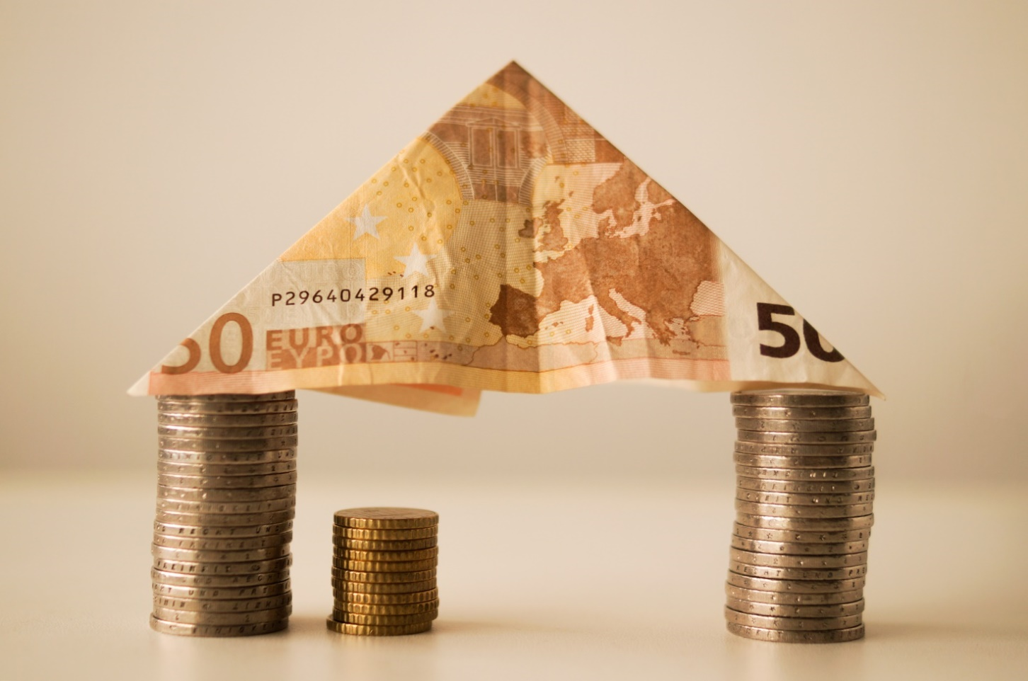

AVVISO PUBBLICO
PER LA PRESENTAZIONE DELLE DOMANDE DI ACCESSO AL FONDO “PICCOLI PRESTITI PER IL SOSTEGNO ED IL RAFFORZAMENTO DELLE MICROIMPRESE LUCANE”
DGR Basilicata n. 197 del 20.03.2020 e ss.ii.mm.

Allegato H - SCHEMA DICHIARAZIONE LIBERATORIA

Regione Basilicata  Dipartimento Politiche di Sviluppo, Lavoro, Formazione e Ricerca  Ufficio Politiche di Sviluppo  Via Vincenzo Verrastro, 8- 85100 Potenza |  | Sviluppo Basilicata S.pA.  Centro Direzionale Z.I. snc  85050 – Tito (PZ)

SCHEMA DI DICHIARAZIONE LIBERATORIA DEL FORNITORE

Il sottoscritto ________________________________________________ nato a ____________________ il ______________________, residente in _______________________ Via ______________________ n. ______
consapevole della responsabilità penale cui può andare incontro in caso di dichiarazioni mendaci, ai sensi degli art. 46 e 47 del D.P.R. 28 dicembre 2000, n. 445,
in qualità di _______________________________________ dell’impresa _______________________________, sede legale in _________________________ Via __________________________________ n. ______
DICHIARA
che le seguenti fatture:
n. | del | imponibile | IVA | Totale | data/e  pagamento/i | modalità  pagamento

relative all’Avviso Pubblico per la presentazione delle domande di accesso al Fondo “Piccoli Prestiti per il sostegno ed il rafforzamento delle microimprese lucane” (di seguito “Avviso”), di cui alla DGR Basilicata n. 197 del 20.03.2020 e ss.ii.mm.:
- sono state integralmente pagate e che per le stesse si rilascia la più ampia quietanza, non avendo null’altro a pretendere;
- che a fronte delle stesse non sono state emesse note di credito.
Sottoscritta digitalmente ai sensi del D.Lgs. 82/2005 ss.mm.ii.

Titolare, legale rappresentante o procuratore speciale (in quest'ultima ipotesi allegare la procura o copia autentica della stessa).
Per la medesima fattura pagata in più soluzioni, indicare la data e la modalità relativa a ciascun pagamento utilizzando più righe.
Indicare le modalità del pagamento (assegno, bonifico, ricevuta bancaria, ecc.). Nel caso di pagamento con assegno, riportarne il numero e la data di addebito sul conto corrente nonché il numero di assegno.

